**«Галичья гора» - заповедник в Липецкой области**

***Худяков Михаил, учащийся 2 класса,***

***Общеобразовательная школа при Посольстве России в Дании, учитель Ершова Лариса Львовна***

**Географическое положение заповедника Галичья гора**

«Галичья гора» является самым маленьким заповедником в мире, который был занесен в Книгу рекордов Гиннеса. Его размер 230 гектаров, располагается он в Липецкой области к западу от города Задонска на восточном склоне Среднерусской возвышенности на берегах Дона и его притока Быстрой Сосны.

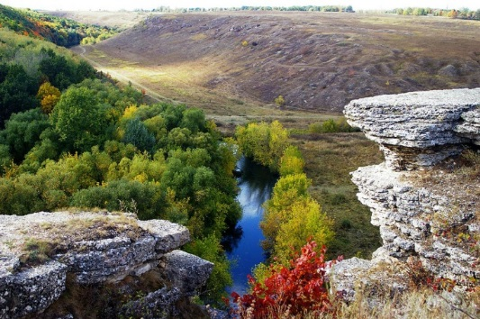**Информация о заповеднике**

Создан 25 апреля 1925 года, это один из первых заповедников молодой Советской республики.

Территория заповедника поделена на 6 участков: Галичья гора, Морозова гора, Плющань, Быкова Шея, Ворогов Камень, Воргольское. Каждый участок является ценным объектом природы на верхнем Дону. Охраняемые здесь растения и животные поражают своей уникальностью.

**Участок 1 – Галичья гора**

Галичья гора представляет собой урочище с запоминающимися живописными скалами. Здесь находится много ценных представителей царства растений. На территории заповедника ведется научная работа и охрана природы, доступ для туристов закрыт, горой можно любоваться только с противоположного берега.

**Охраняемые растения Галичьей горы**

Здесь можно увидеть редкие растения, занесённые в Красную книгу: сосну меловую, волчеягодники Юлии и Софьи, берёзу низкую, крокус сетчатый, брандушку русскую, тюльпан Биберштейна. Склоны горы покрыты дубравами и березняками, переходящими в ковыльно-разнотравные степи.

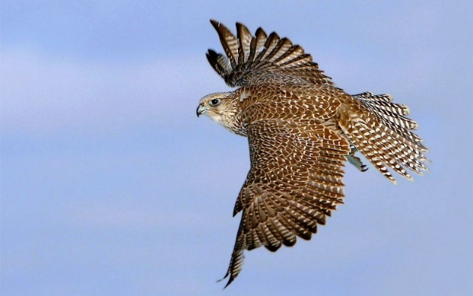**Участок 2 -Морозова гора**

Морозова гора протянулась на 3 километра вдоль левого берега реки Дон. К югу склоны долины становятся круче и спускаются к самой воде, скалы здесь обнажены лишь в немногих местах, именно здесь расположена усадьба заповедника, музей природы и питомник хищных птиц, в котором разводят сокола-балобана, орла-карлика и других исчезающих видов.

Морозова гора стала заповедной в 1941 году. Пологие склоны Морозовой горы покрыты дубравой и березняками, переходящими в кустарники и разнотравно-ковыльные степи. Во флоре Морозовой горы насчитывается 609 видов растений: кизильника алаунского, лапчатки донской, ковыля перистого, рябчика русского, лилии саранки.

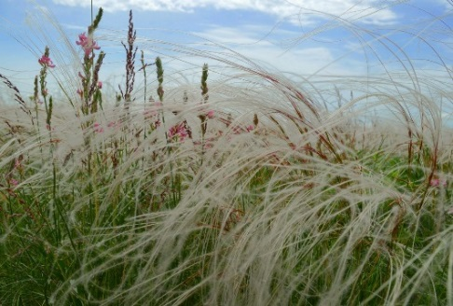**Участок 4 – Урочище Быкова Шея**

Находится к северо-востоку от «Галичьей горы», там сохранились редкие реликтовые степные растения. Это единственный в области участок целинной ковыльной степи площадью 30,1 га.

**Просветительская деятельность заповедника**

В заповеднике осуществляется организация работы по изучению экосистем: смешанного леса, дубравы, степи. Разрабатываются рекомендации по сохранению живых организмов. Проводятся тематические экскурсии для школьников и студентов, организуются просветительские лекции.

**Интересные факты**

* Считается, чтоназвание заповедник получил из-за большого количества галок, которые гнездились на здешних скалах.
* Несмотря на небольшую площадь заповедник состоит из шести обособленных участков, расстояние между которыми достигает несколько десятков километров.
* На Морозовой Горе представлены почти все растущие в России виды грибов.
* Ученые до сих пор не могут объяснить почему на равнинах и скалах Липецкой области прекрасно себя чувствуют растения, для которых эти условия совершенно не свойственны

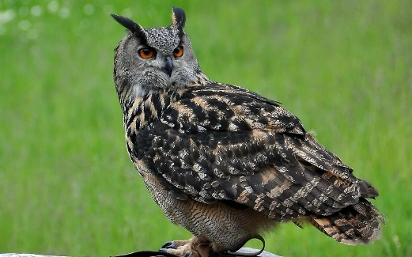**Загадки для любознательных**

Живёт в лесу, пугает лису,  
Ухает как разбойник.   
Людям страшен его крик.

Кто же этот озорник?

**(Филин)**

Есть в реке работники

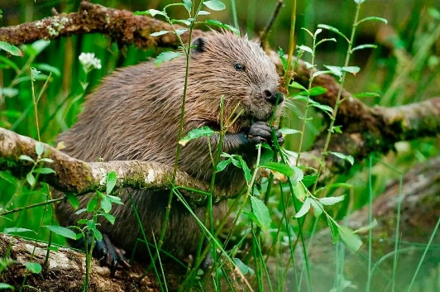Не столяры, не плотники,

А выстроят плотину

Хоть пиши картину!

**(Бобры)**